**UNIFACS - UNIVERSIDADE SALVADOR**

**UC – USABILIDADE, DESENVOLVIMENTO WEB, MOBILE E JOGOS**

Douglas Dórea da Silva Melo - RA: 1272215019

Marcos Vinicius de Jesus Galvão - RA: 12722112437

Ricardo Brito da Silva - RA: 12722129482

Wilson Pinheiro dos Santos Neto - RA: 12723110270

GERENCIADOR DE CATÁLOGOS DE JOGOS:

PLATAFORMA DOMINUS PRO

SALVADOR

2023

Douglas Dórea da Silva Melo - RA: 1272215019

Marcos Vinicius de Jesus Galvão - RA: 12722112437

Ricardo Brito da Silva - RA: 12722129482

Wilson Pinheiro dos Santos Neto - RA: 12723110270

GERENCIADOR DE CATÁLOGOS DE JOGOS:

PLATAFORMA DOMINUS PRO

Este relatório tem como finalidade apresentar uma visão macro do processo de desenvolvimento da plataforma Dominus Pro.

Orientadores: Adailton de Jesus Cerqueira Junior e Lucas Silva dos Santos.

SALVADOR

2023

Sumário

Introdução 4

Informações Gerais do Projeto 5

Wireframes 6

Tela de Login 7

Tela de Registro 8

Tela Adicionar Jogos 9

Tela Gerenciar Plataforma 10

Tela Editar jogos 11

Tela Editar Plataforma 12

Tela Gerenciar Jogos 13

Tela Adicionar a Minha Lista de Jogos 14

Protótipos de Alta Fidelidade e Heurísticas 15

Telas Login e Registro 16

Tela Gerenciar Plataforma e Gerenciar Jogos 18

Tela Adicionar Jogos, Adicionar Plataforma 20

Tela Editar Jogo e Editar Plataforma 22

Tela Informações dos Jogos 24

Tela Adicionar a Minha Lista de Jogos 25

# Introdução

O presente relatório visa apresentar uma visão abrangente do projeto, incorporando informações essenciais. Além disso, evidenciaremos os wireframes das telas do sistema, oferecendo uma visualização inicial das interfaces propostas. Juntamente com isso, apresentaremos protótipos de alta fidelidade, aprimorando a compreensão visual do design proposto e mostrando a tela final.

Um aspecto crucial deste relatório é a análise dos princípios de usabilidade incorporados no processo de construção das telas e do sistema como um todo. A usabilidade é uma dimensão fundamental para a eficácia de qualquer aplicação, influenciando diretamente a experiência do usuário. Ao longo do documento, serão fornecidas argumentações detalhadas sobre como esses princípios foram integrados, destacando as decisões de design e interação que visam otimizar a navegabilidade e a compreensão do sistema por parte do usuário.

Assim, este relatório foi concebido com a intenção de ser um guia para compreender a fundo o projeto, desde suas bases conceituais até as representações visuais tangíveis.

# Informações Gerais do Projeto

A idealização da plataforma está na catalogação dos jogos, que serão devidamente cadastrados em uma biblioteca virtual. Esta biblioteca servirá como uma vitrine, mostrando todos os jogos disponíveis assim como as plataformas suportadas por cada jogo.

A interação do usuário com a biblioteca é intuitiva e envolvente. Ao selecionar um jogo específico na biblioteca virtual, o usuário é redirecionado a uma página dedicada ao jogo. Nesta página o usuário encontrará: o nome do jogo, uma descrição do jogo, e as plataformas na qual o jogo está disponível, e um botão para adicionar a lista de jogos pessoal do usuário.

Ao clicar para adicionar um jogo à sua lista pessoal, os usuários serão direcionados a um formulário. Este formulário vai permitir que os usuários avaliem o jogo, com base em sua experiência pessoal dando uma nota e categorizando o status de progresso dentro do jogo. Essa abordagem visa trazer uma forma mais organizada e significativa de avaliar e lembrar a experiência que eles têm com cada título.

Nesse sentido, o projeto pretende não só disponibilizar um catálogo de jogos, mas também enriquecer a experiência do usuário, disponibilizando uma forma interativa para gerir e personalizar as suas preferências de jogo.

# Wireframes

De acordo com os wireframes, as nossas páginas foram idealizadas para terem um design minimalista, com layouts padronizados para que o usuário tenha uma melhor navegabilidade.

Os protótipos inseridos nesse documento sofreram alguns ajustes em suas resoluções e por consequência perderam um pouco da sua qualidade, para mitigar esse problema, segue o link para o google drive, onde encontra-se as imagens em uma qualidade melhor.

Link:

<https://drive.google.com/drive/folders/1JbEkBSEzJCE61CmHt5uqt2vMilFaW-eM?usp=drive_link>

## Tela de Login

* Versão desktop:

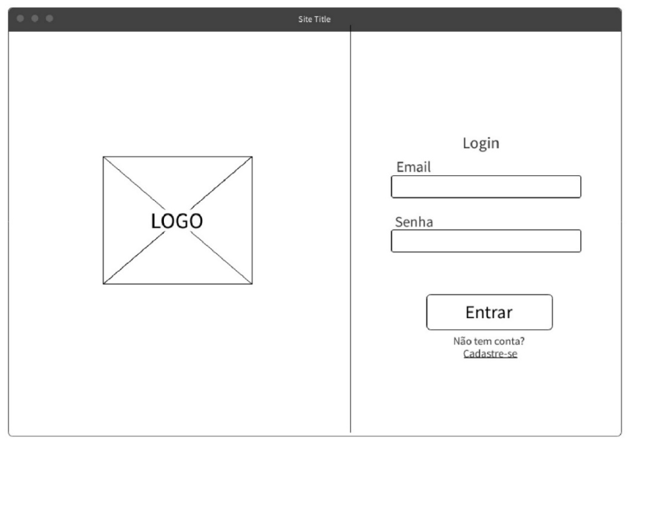

* 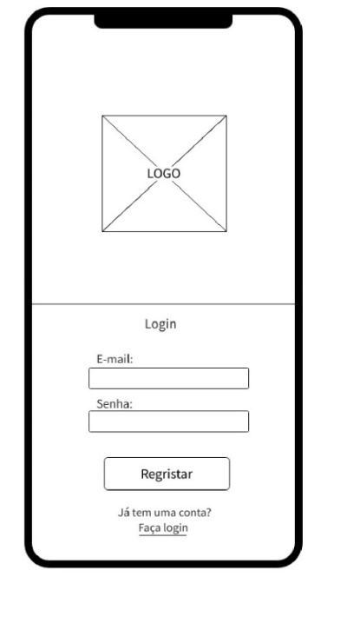Versão Mobile:

## Tela de Registro

* Versão Desktop:

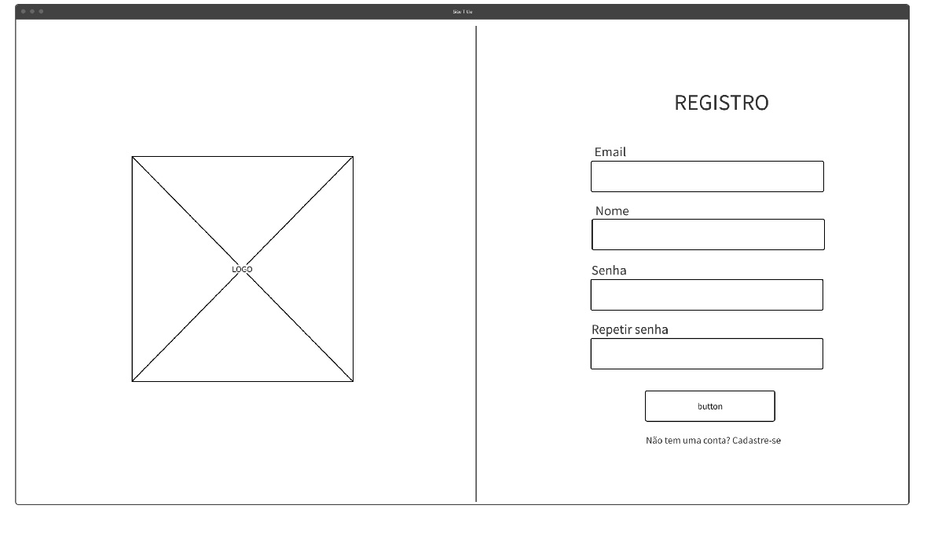

* Versão Mobile:

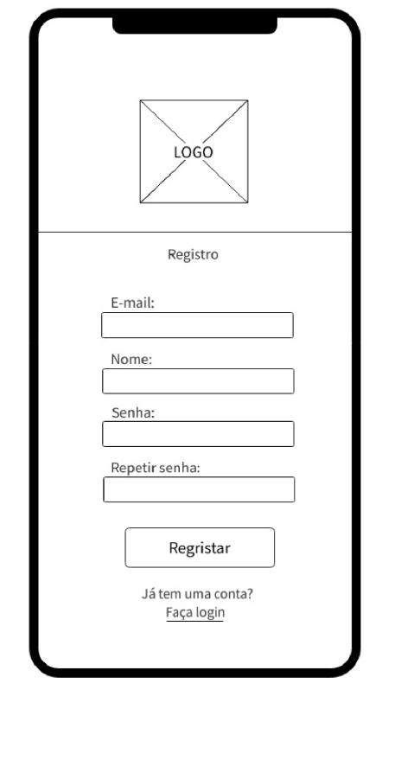

## Tela Adicionar Jogos

* 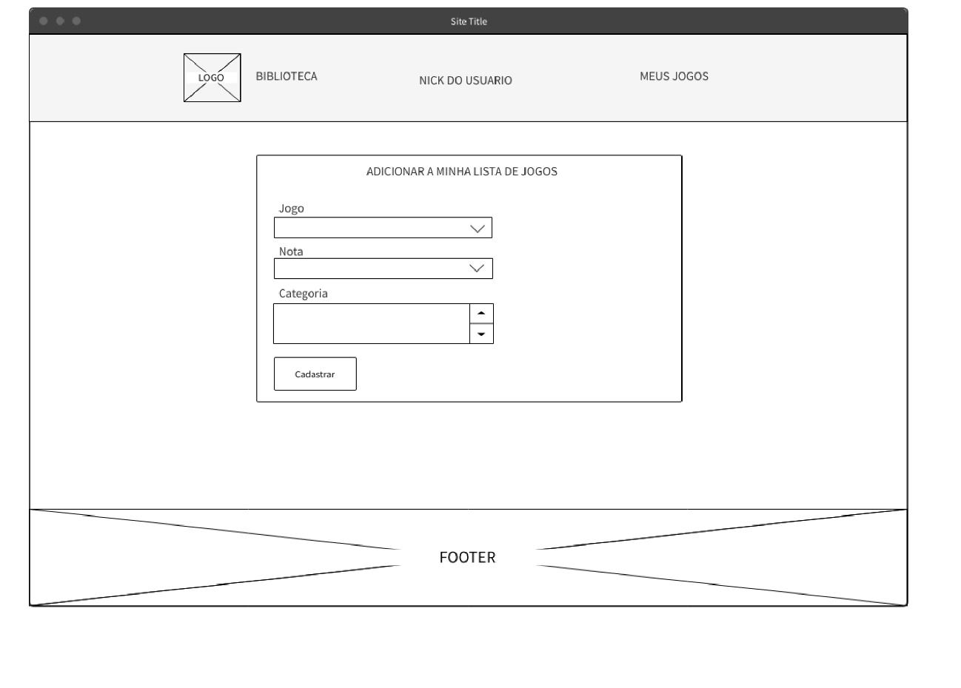Versão Desktop:
* Versão Mobile:

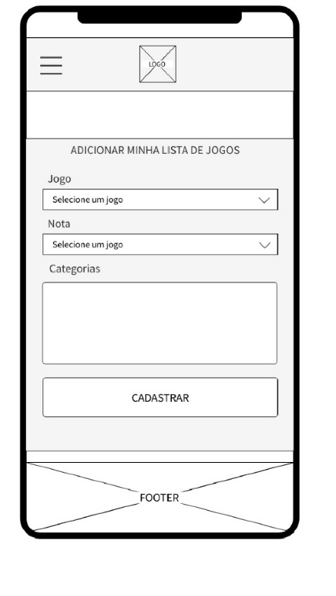

## Tela Gerenciar Plataforma

* 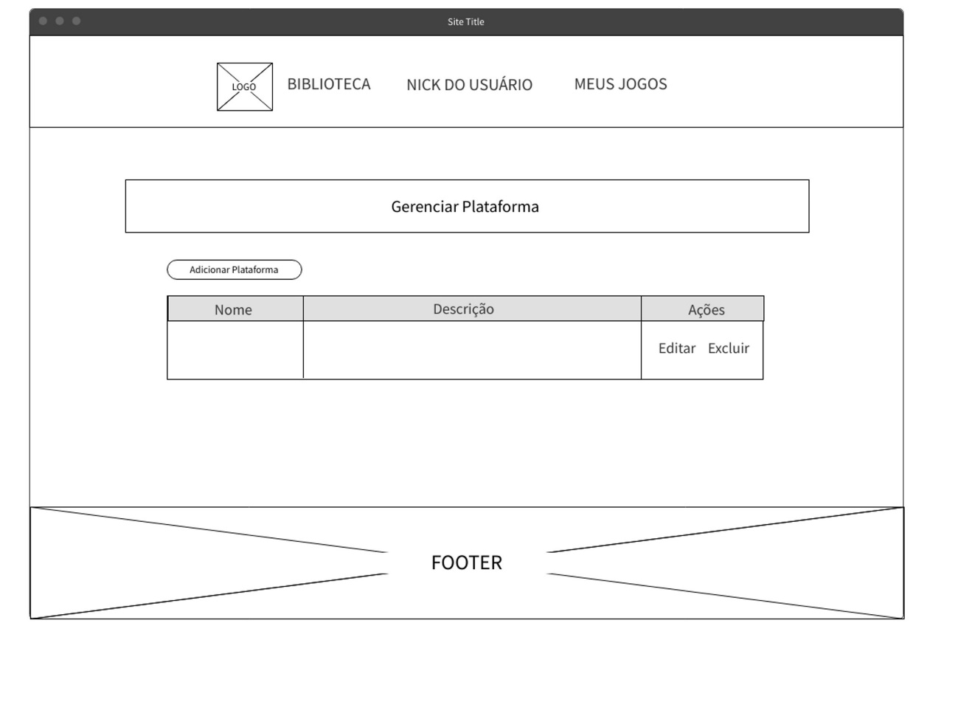Versão Desktop:
* Versão Mobile:

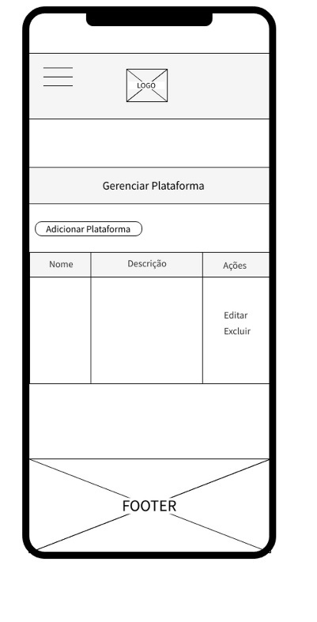

## Tela Editar jogos

* Versão Desktop:

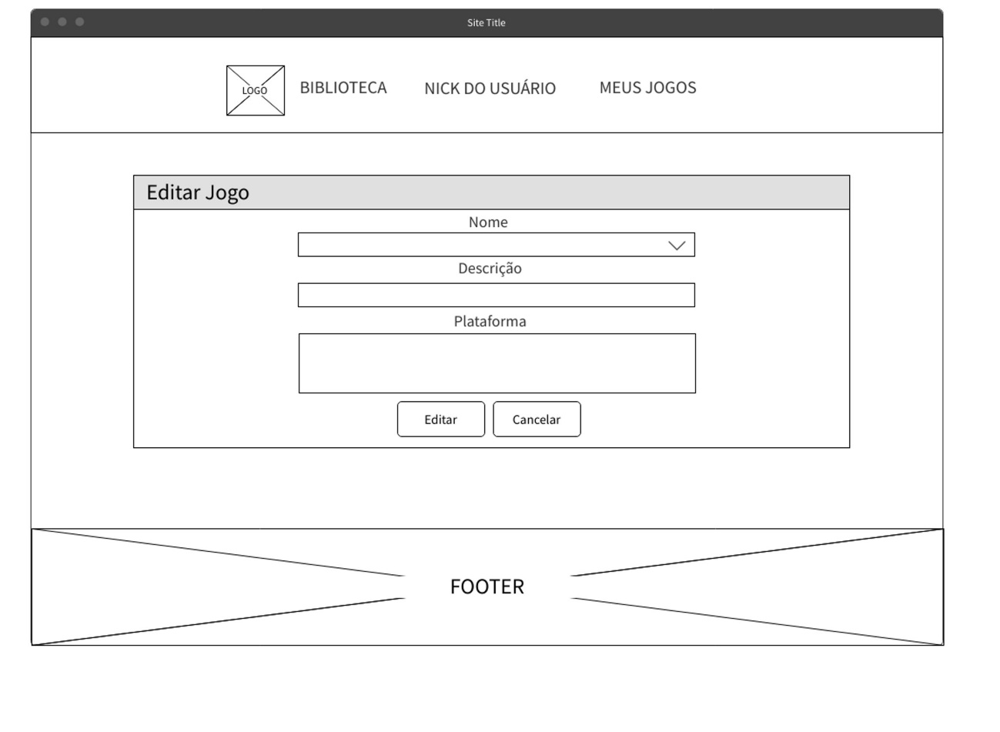

* Versão Mobile:

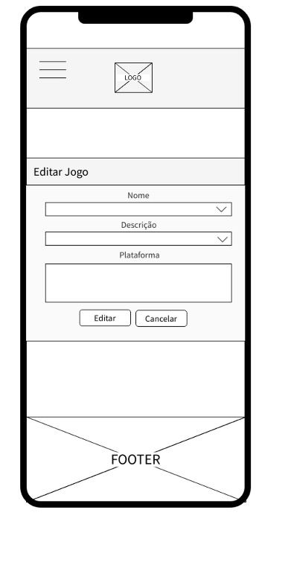

## Tela Editar Plataforma

* Versão Desktop:

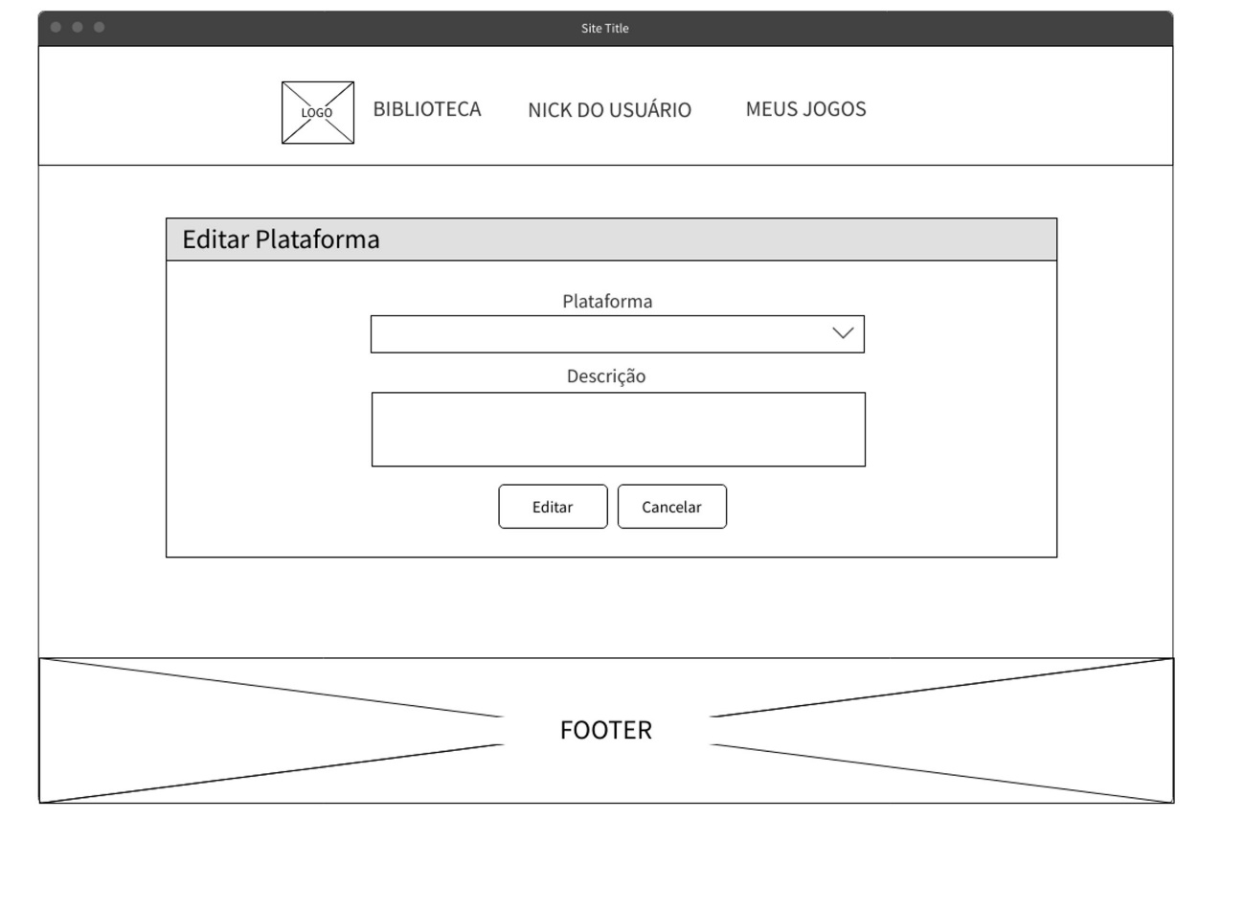

* Versão Mobile:

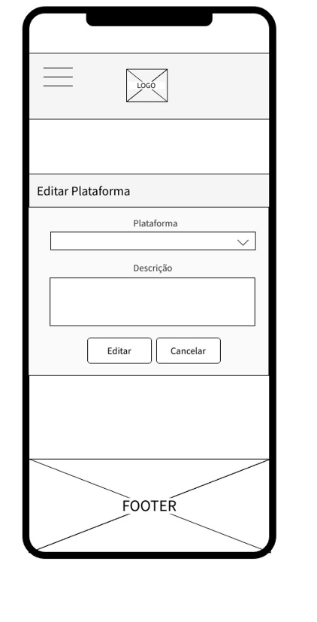

## Tela Gerenciar Jogos

* Versão Desktop:

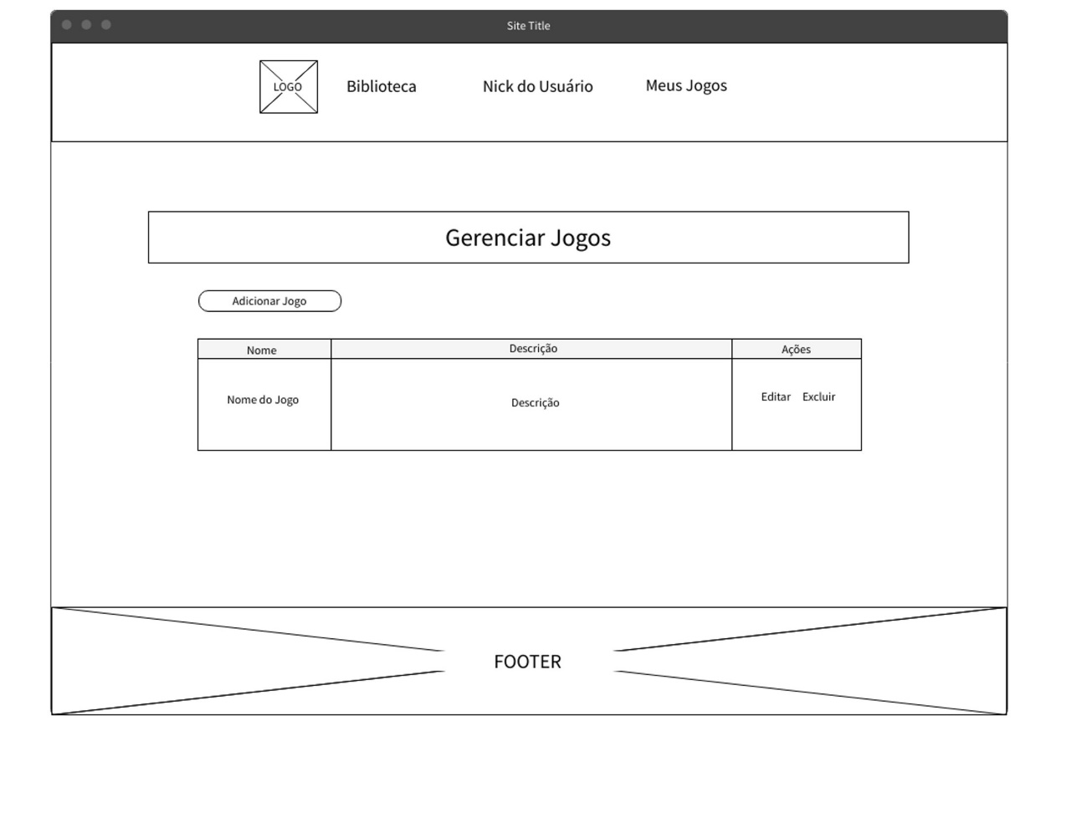

* Versão Mobile:

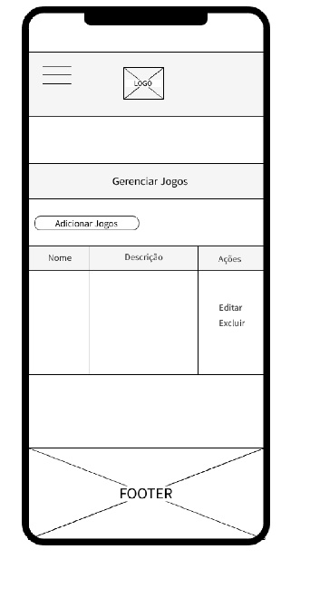

## Tela Adicionar a Minha Lista de Jogos

* Versão Desktop:

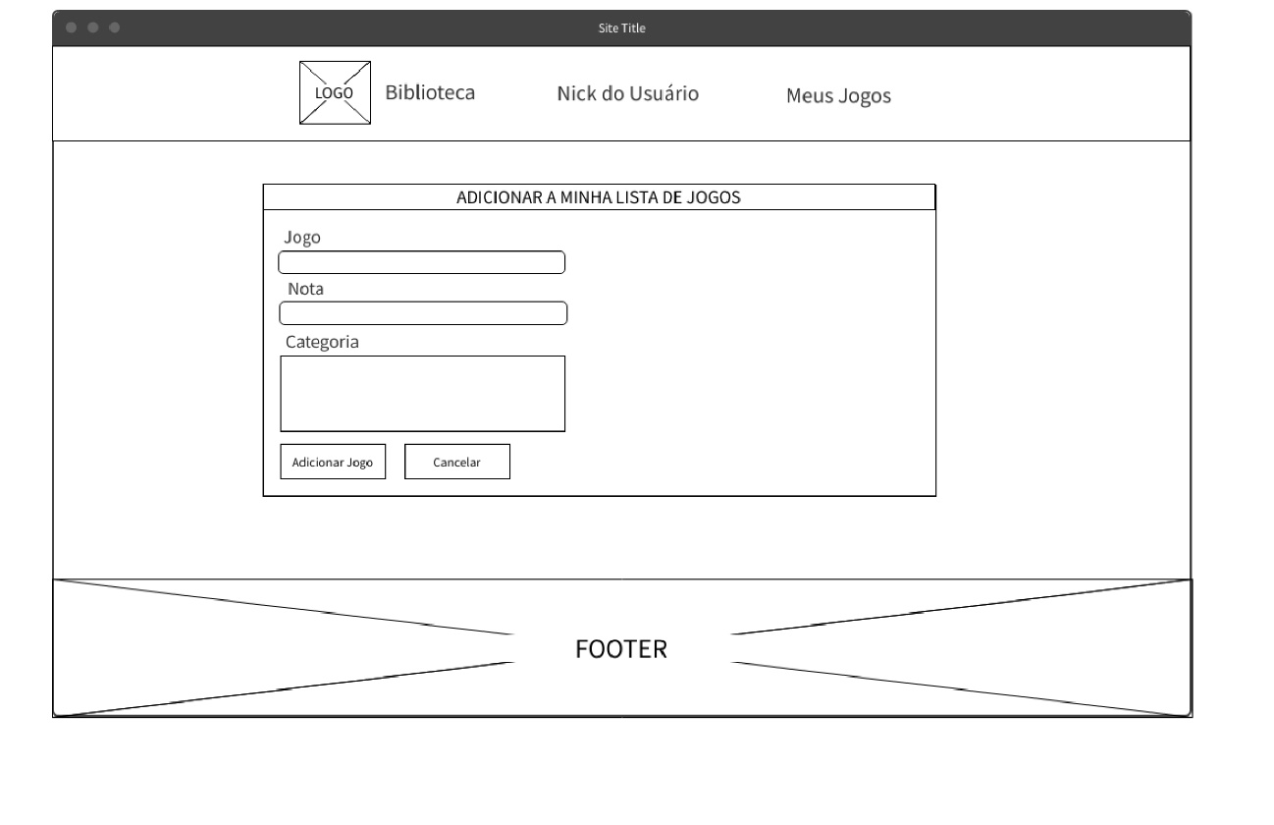

* Versão Mobile:

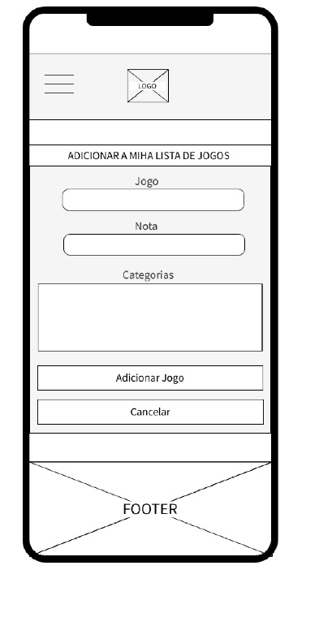

Protótipos de Alta Fidelidade e Heurísticas

As heurísticas de Nielsen dão uma base para melhorar a usabilidade e a experiência do usuário dentro de uma aplicação e com base em algumas dessas heurísticas, desenvolvemos a Dominus Pro. Os protótipos inseridos nesse documento sofreram alguns ajustes e por consequência perderam um pouco da sua qualidade, para mitigar esse problema segue o link para o figma:

Link: <https://www.figma.com/file/kASuCvsgDfucbRyCtRtgme/A3---Usabilidade%2C-desenvolvimento-web%2C-mobile-e-jogos?type=design&node-id=0-1&mode=design&t=D7IPJx7VROGEzr3h-0>

Esse tópico foi dividido em evidências e heurísticas, em cada imagem, vão ter números em vermelho que vão destacar quais heurísticas estão sendo evidenciadas para facilitar o entendimento para o leitor.

## Telas Login e Registro

Evidência 1:

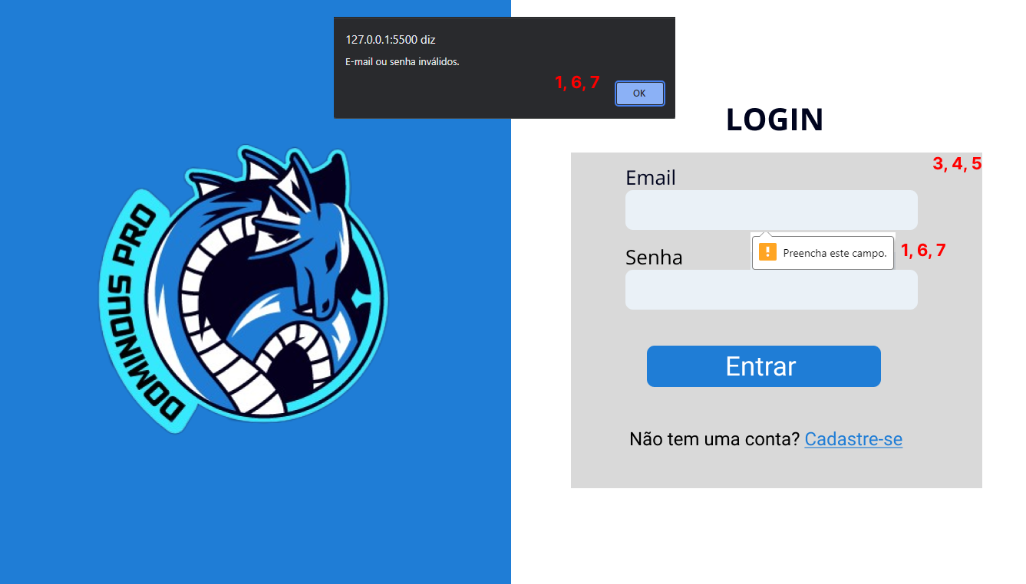

Evidência 2:

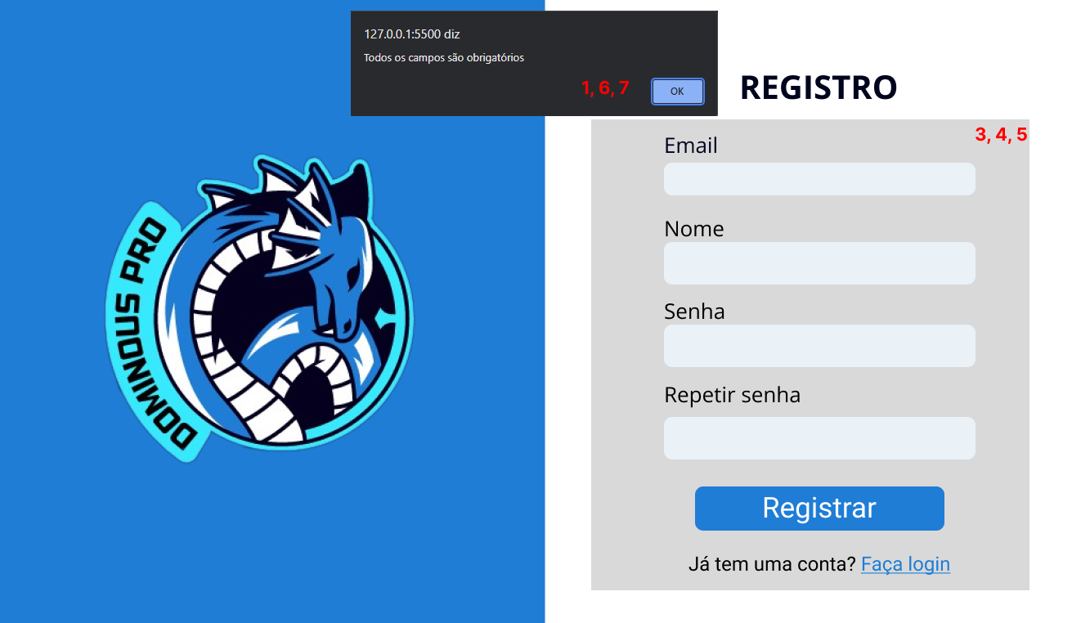

Heurísticas:

Visibilidade do Status do Sistema (1), Prevenção de Erros (7), Ajuda aos usuários a reconhecerem, diagnosticar e corrigir erros (6): Durante toda navegação nesta página, o usuário consegue se localizar com nomes claros e sugestivos. Essa página conta com mensagens de erros explicitas (atendendo também os padrões de segurança para uma aplicação) para que o usuário consiga entender o que está fazendo de errado e conseguir se recuperar durante a navegação na página.

Consistência e padrões (3), Reconhecimento em vez de memorização (4), Estética e design minimalista (5): As telas não têm informações desnecessárias, possui um design simples, elegante e sugestivo. O design dos formulários das telas de registro e login são iguais, dando uma experiência sugestiva ao usuário, esse design é usual por diversas plataformas fazendo os usuários reconhecerem e ao se cadastrar na aplicação conseguirem gravar o fluxo (que é intuitivo) e fazer o login sem maiores problemas.

## Tela Gerenciar Plataforma e Gerenciar Jogos

Evidência 1:

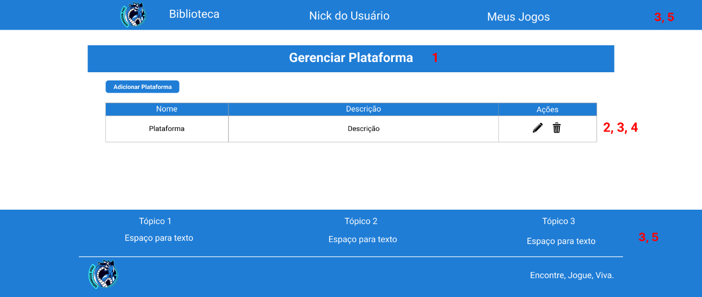

Evidência 2:

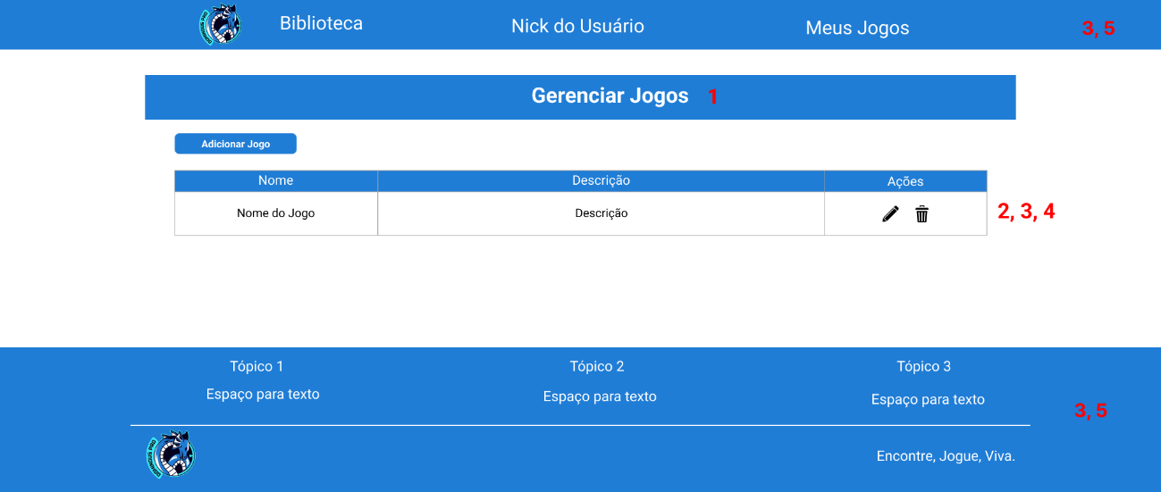

Heurísticas:

Visibilidade do Status do Sistema (1), Consistência e padrões (3), Correspondência entre sistema e mundo real (2) Reconhecimento em vez de memorização (4), Estética e design minimalista (5): Durante toda navegação nesta página, o usuário consegue se localizar com nomes claros e sugestivos. As telas de gerenciamento foram desenvolvidas seguindo padrões consistentes, é possível notar que como são telas com intuitos similares (gerenciar) possuem o mesmo layout e organização fazendo com que o usuário não tenha que reaprender um novo fluxo em todas as telas da aplicação. É possível notar também que existem ícones na tabela que remetem ao uso em outras sistemas. As telas foram desenvolvidas para serem simples e direta, sem muitas informações desnecessárias dando um ar elegante e direto para aplicação.

## Tela Adicionar Jogos, Adicionar Plataforma

Evidência 1:

Evidência 2:

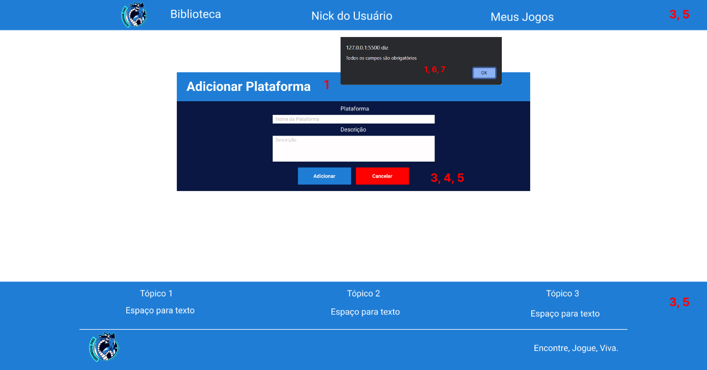

Heurísticas:

Visibilidade do Status do Sistema (1), Prevenção de Erros (7), Ajuda aos usuários a reconhecerem, diagnosticar e corrigir erros (6): Durante toda navegação nesta página, o usuário consegue se localizar com nomes claros e sugestivos. Essa página conta com mensagens de erros explicitas para que o usuário consiga entender o que está fazendo de errado e conseguir se recuperar durante a navegação na página.

Consistência e padrões (3), Reconhecimento em vez de memorização (4), Estética e design minimalista (5): As telas não têm informações desnecessárias, possui um design simples, elegante e sugestivo. O design dos formulários nas telas é igual, dando uma experiência sugestiva ao usuário, esse design é usual por diversas plataformas fazendo os usuários reconhecerem, as cores dos botões também são sugestivas utilizando o vermelho para cancelar e o azul para adicionar.

## Tela Editar Jogo e Editar Plataforma

Evidência 1:

Evidência 2:

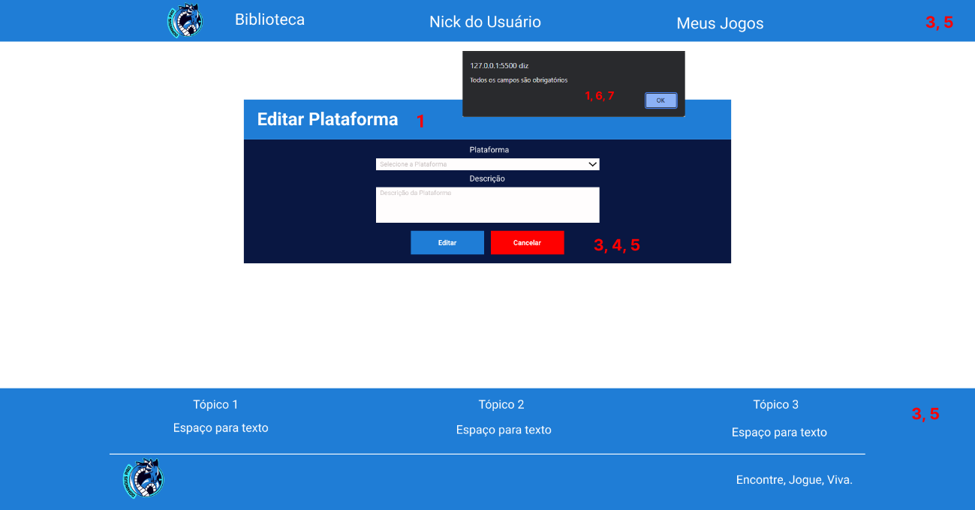

Heurísticas:

Visibilidade do Status do Sistema (1), Prevenção de Erros (7), Ajuda aos usuários a reconhecerem, diagnosticar e corrigir erros (6): Durante toda navegação nesta página, o usuário consegue se localizar com nomes claros e sugestivos. Essa página conta com mensagens de erros explicitas para que o usuário consiga entender o que está fazendo de errado e conseguir se recuperar durante a navegação na página.

Consistência e padrões (3), Reconhecimento em vez de memorização (4), Estética e design minimalista (5): As telas não têm informações desnecessárias, possui um design simples, elegante e sugestivo. O design dos formulários nas telas é igual, dando uma experiência sugestiva ao usuário, esse design é usual por diversas plataformas fazendo os usuários reconhecerem, as cores dos botões também são sugestivas utilizando o vermelho para cancelar e o azul para adicionar.

## Tela Informações dos Jogos

Evidência 1:

Heurísticas:

Consistência e padrões (3), Reconhecimento em vez de memorização (4), Estética e design minimalista (5): As telas não têm informações desnecessárias, possui um design simples, elegante e sugestivo. O design dos formulários nas telas é igual, dando uma experiência sugestiva ao usuário, esse design é usual por diversas plataformas fazendo os usuários reconhecerem, as cores dos botões também são sugestivas utilizando o vermelho para cancelar e o azul para adicionar.

## Tela Adicionar a Minha Lista de Jogos

Evidência 1:

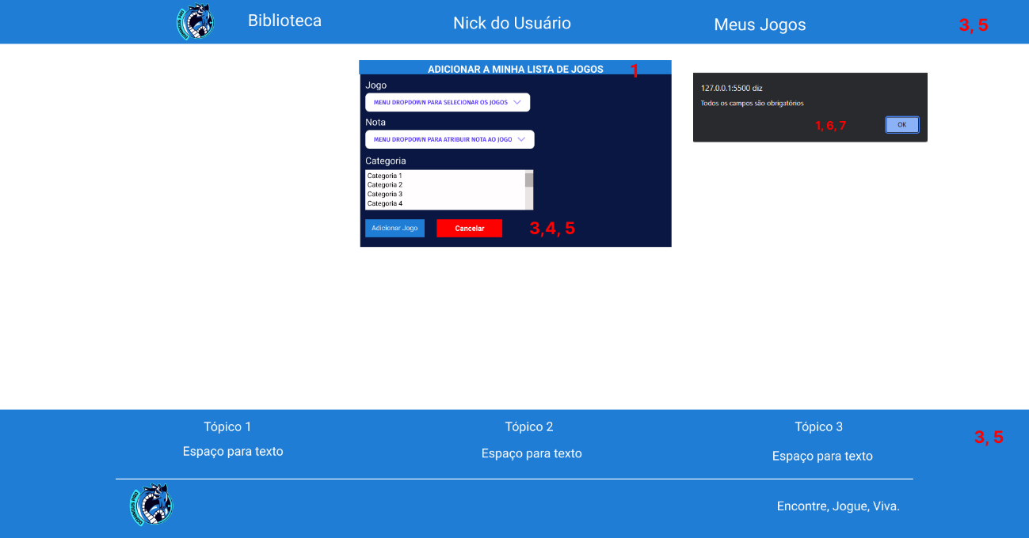

Heurísticas:

Visibilidade do Status do Sistema (1), Prevenção de Erros (7), Ajuda aos usuários a reconhecerem, diagnosticar e corrigir erros (6): Durante toda navegação nesta página, o usuário consegue se localizar com nomes claros e sugestivos. Essa página conta com mensagens de erros explicitas para que o usuário consiga entender o que está fazendo de errado e conseguir se recuperar durante a navegação na página.

Consistência e padrões (3), Reconhecimento em vez de memorização (4), Estética e design minimalista (5): As telas não têm informações desnecessárias, possui um design simples, elegante e sugestivo. O design dos formulários nas telas é igual, dando uma experiência sugestiva ao usuário, esse design é usual por diversas plataformas fazendo os usuários reconhecerem, as cores dos botões também são sugestivas utilizando o vermelho para cancelar e o azul para adicionar.